Тест по Мировой художественной культуре

1. Многие великие художники эпохи Возрождения обладали поэтическим даром. В данном отрывке художник говорит о сути и смысле своих произведений. Попробуйте определить, кто этот художник.
«Для мастера не может быть решенья вне мрамора, где кроется оно,
Пока в скульптуру не воплощено рукой, послушной воле вдохновенья».

2. Дайте определение терминам: витраж, мейстерзингеры, инкунабула

3. Райская птица с человеческим лицом
А)Алконост
Б)Феникс
В)Варган

4. Соотнесите авторов и их произведения:
А. Бомарше
Б.Свифт
В.Лессинг
Г.Руссо
1. «Натан Мудрый»
2. «Новая Элоиза»
3. «Путешествие Гулливера»
4. «Безумный день или женитьба Фигаро»

5. Ледяной великан в скандинавской мифологии:
А)Сурт
Б)Трюм
В)Имир

6. О гибели какого города эта картина?

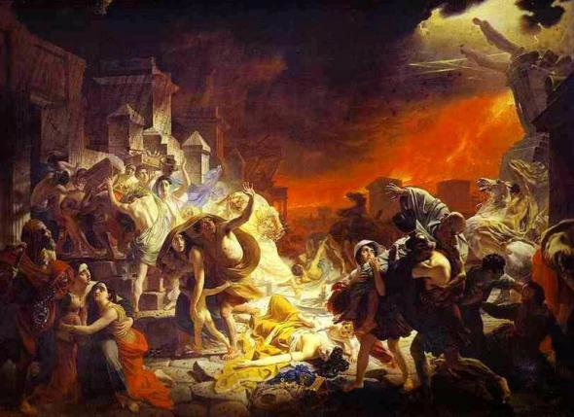

А) Рим;
Б) Помпеи;
В) Геркуланум.
7. В каком городе находится скульптура Фальконе «Медный всадник»?

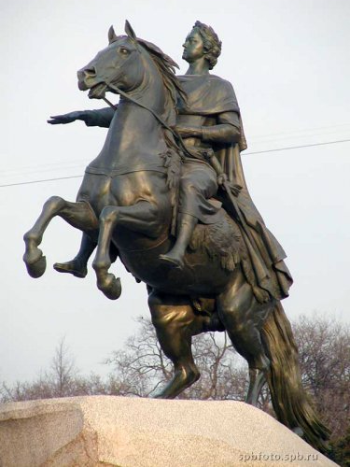
А) Москва;
Б) Владимир;
В) Ростов;
Г) Санкт-Петербург

8. К каким видам искусства относятся перечисленные термины. Заполни таблицу.
Роман, романс, эскиз, эссе, песня, новелла, пейзаж, мюзикл, натюрморт, сказка, плакат, сюита, графика, рассказ, блюз, басня, кантата, иллюстрация, эпиграмма, коллаж, месса, вариация, портрет, опера, соната, сонет, былина, балет, мозаика, поэма, увертюра, повесть, гжель, симфония, концерт (35 слов).

Музыка | Литература | ИЗО

9. К какому стилю относится архитектура Антонио Гауди?

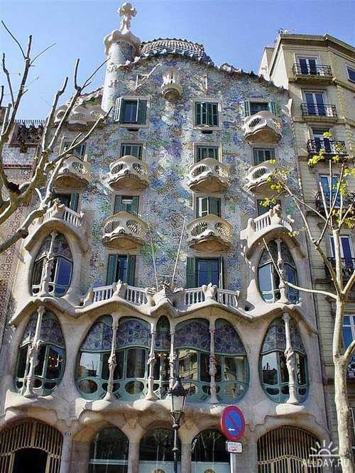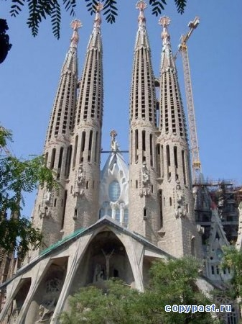

А) Барокко,
Б) Готический стиль,
В) Классицизм,
Г) Романский стиль,
Д) Ампир,
Е) Модерн,
Ж) Ренессанс,
З) Хайтек.

10. Определите по рисункам разновидности ордера, запиши пары «число-буква».

А Б В
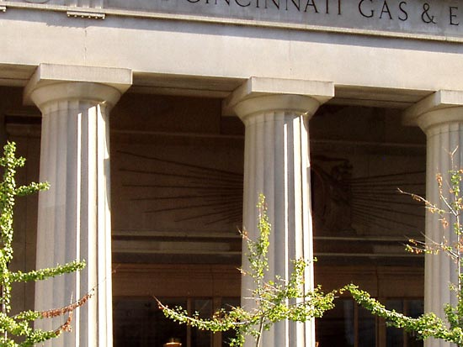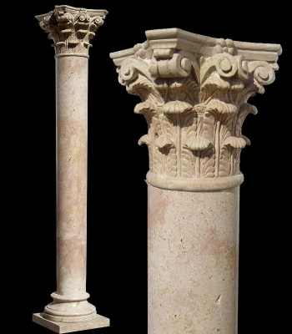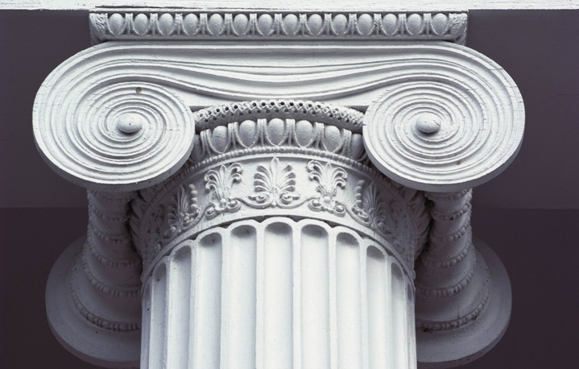

- Коринфский ордер;
- Ионический ордер;
- Дорический ордер.

Ответы на вопросы

1. Микеланджело Буонаротти
2. Витраж- произведение декоративного искусства изобразительного или орнаментального характера из цветного стекла, рассчитанное на сквозное освещение и предназначенное для заполнения проёма.
Инкунабула- книга, издание, напечатанное с наборных печатных форм в начальном периоде книгопечатания (условно до 1 января 1501 г.), внешне похожее на рукописную книгу.
Мейстерзингеры-члены профессиональных цеховых объединений поэтов-певцов, из среды среднего и мелкого бюргерства.
3. а. Алконист
4. А-4
Б-3
В-1
Г-2
5. а. Сурт
6. б. Помпеи
7. г. в Санкт-Петербурге
8. . К каким видам искусства относятся перечисленные термины. Заполни таблицу.
Роман, романс, эскиз, эссе, песня, новелла, пейзаж, мюзикл, натюрморт, сказка, плакат, сюита, графика, рассказ, блюз, басня, кантата, иллюстрация, эпиграмма, коллаж, месса, портрет, опера, соната, былина, балет, мозаика, поэма, увертюра, повесть, гжель, симфония, концерт .

Музыка | Литература | ИЗО
Песня, романс, мюзикл, сюита, блюз, кантата, месса, опера, соната, балет, симфония, концерт, увертюра. | Роман, эссе, новелла, сказка, рассказ, басня, эпиграмма, былина, поэма, повесть. | Эскиз, пейзаж, натюрморт, плакат, графика, иллюстрация, коллаж, портрет, мозаика, гжель.

9. Б
10.
1-Б
2-В
3-А

